

**Pålitelig brannmur for OPC Classic**

Fra firmware 8.1 kan de industrielle mGuard Security-produktene fra Phoenix Contact utvides med OPC-Inspector-funksjonen via lisens. Denne kostnadspliktige firmwareutvidelsen gir en pålitelig og sikret OPC-kommunikasjon på høyt sikkerhetsnivå, ettersom den forstår, analyserer og derfor muliggjør OPC-datatrafikken. Spesielt for OPC Classic støttes funksjonene Deep Packet Inspection, Defence in Depth og segmentering av NAT.

Kommunikasjonsprotokollen OPC Classic er meget utbredt innen industrien. Vanlige brannmurer er ikke i stand til å sikre denne industriprotokollen, noe som får alvorlige konsekvenser: Der OPC Classic benyttes, kan ikke datastrømmen reguleres med en brannmur. Det fører til kritiske sikkerhetshull.

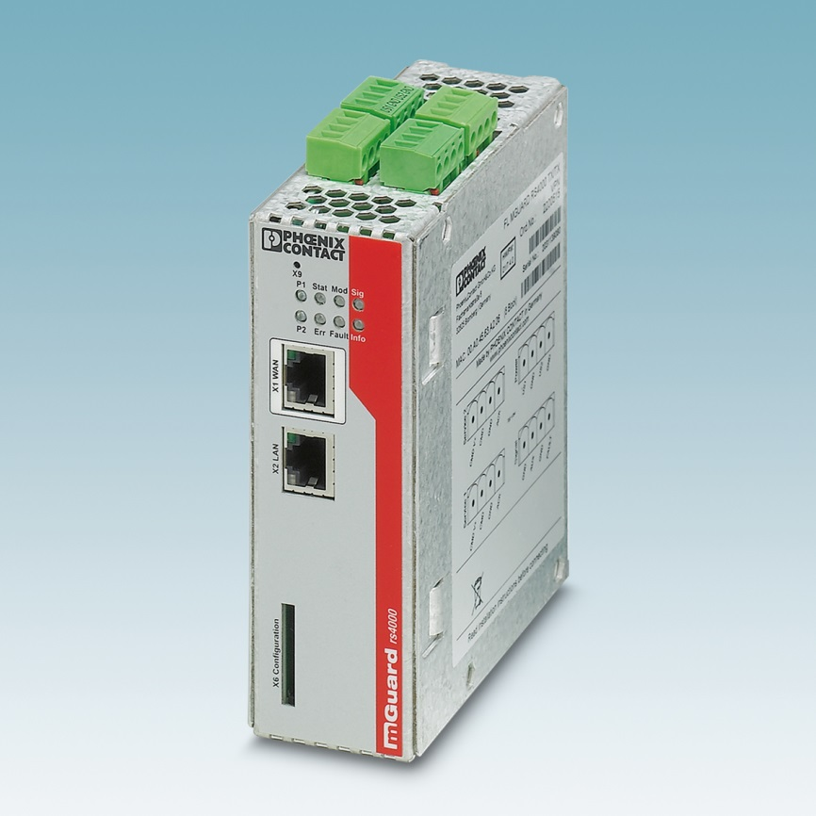

Referanse til presseservice: **4709 / SK**